Урок 1.

**Тема урока:** Что изучает физика. Физические величины. Наблюдения и опыты. Измерение физических величин. Точность и погрешность измерений.

**Цели:**

* познакомить с новым учебным предметом;
* сформировать знания о физических понятиях: тело, вещество, материя; сформировать знания о методах изучения физики, структуре научного познания и логике научного исследования; сформировать знания о понятиях: физическая величина, погрешность измерения;
* сформировать знания о сути процесса измерения различных физических величин; составить алгоритм определения цены деления прибора, погрешности измерения.

**Формируемые универсальные учебные действия:**

**Ход урока:  
I. Организационный этап**

Учитель и ученики приветствуют друг друга, выявляются отсутствующие.

**II. Мотивационный этап**

Учитель предлагает назвать ученикам природные явления, чем они характеризуются. Какими приборами мы пользуемся в жизни для измерений.

**III. Изучение нового материала**

Вокруг нас находятся различные предметы: столы, стулья, доска, книги, тетради, карандаши. В физике любой предмет называется физическим телом. Следовательно, стол, стул, книга, карандаш – это физические тела. Земля, Луна, Солнце также являются физическими телами. В природе с физическими телами происходят изменения. Например, зимой вода отвердевает и превращается в лед. Весной снег и лед плавятся и превращаются в воду. Вода кипит и превращается в пар. Пар охлаждается и превращается в воду. Земля и другие планеты движутся вокруг Солнца. Солнце и все небесные тела движутся в космическом пространстве. Все эти изменения называются физическими явлениями. Физика изучает мир, в котором мы живем, происходящие в нем явления, открывает законы, которым подчиняются эти явления, и определяет их взаимосвязь. Приводятся примеры физических явлений:

* Механические явления (например, движение машин, самолетов, небесных тел, течение жидкости).
* Электрические явления (например, электрический ток, нагревание проводников с током, электризация тел).
* Магнитные явления (например, действие магнитов на железо, влияние магнитного поля Земли на стрелку компаса).
* Световые явления (например, отражение света от зеркала, излучение световых лучей от различных источников света).
* Тепловые явления (таяние льда, кипение воды, тепловое расширение тел).
* Звуковые явления (гром, шум, распространение звука голоса и пр.).

Физика позволяет выводить общие законы на основании изучения простых явлений. На примере свободного падения стального шарика можно установить законы падения для других тел разной формы и массы.  
  
Установив фундаментальные законы природы (законы физики), человек использует их в процессе своей жизнедеятельности – в механике, строительстве, энергетике и других областях.

Физика – это наука о наиболее общих свойствах тел и явлений. Любая наука использует специальные слова – научные термины. Физик, говоря о движении тел (машин, самолетов, мяча, планеты), обычно не считается с тем, что именно движется, так как для изучения механического движения это несущественно во многих задачах. Поэтому в этих случаях говорят о физическом теле, понимая под этим любой предмет.  
  
Все объекты, и в том числе физические тела, являются материей. Все, что нас окружает, – материально. Вода, воздух, звезды – любые физические тела материальны. Факт их существования не зависит от нашего сознания. Материя есть объективная реальность, данная нам в ощущениях. Материя в нашем мире существует в виде вещества и поля. Любой материальный предмет (физическое тело) состоит из вещества, и мы можем его потрогать, увидеть. Сложнее с полем – мы можем констатировать последствия его действия на нас, но не можем увидеть или потрогать, можем только зарегистрировать его наличие каким-либо прибором, и то не всегда. Например, существует гравитационное поле, которое мы не ощущаем и благодаря которому мы ходим по Земле и не улетаем, несмотря на то, что планета вращается со скоростью 30 км/с, но измерить его мы пока не можем. А вот электромагнитное поле человек не только может ощущать по последствиям его воздействия, но и измерять.  
  
С давних пор люди сталкивались с необходимостью определять расстояния, длину предметов, время, площадь, объем и т. д. Все это мы будем называть физическими величинами. Значение измерений возрастало по мере развития науки. А чтобы измерять, необходимо было придумать единицы различных физических величин. В качестве основных единиц были выбраны:

* метр – единица длины,
* килограмм – единица массы,
* секунда – единица времени,
* кельвин – единица температуры,
* ампер – единица силы тока,
* кандела – единица силы света,
* моль – единица количества вещества.

Чтобы было удобнее измерять физические величины, кроме основных единиц используют кратные единицы, которые в 10,100, 1000 раз и т. д. больше основных, и дольные, которые в 10,100, 1000 раз меньше основной единицы.

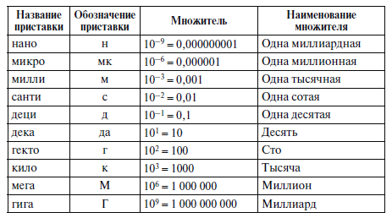

Кроме основных существует много иных единиц измерения и между ними устанавливают соответствие, например, 1 дюйм = 2,54 см. Таким образом, одно и тоже расстояние может быть выражено в разных единицах измерения.

Для измерения физических величин применяют измерительные приборы. Самыми простыми измерительными приборами являются рулетка, мензурка (измерительный цилиндр). Более сложные – термометр, секундомер.

Любой измерительный прибор имеет шкалу. На шкалу нанесены метки, каждая из которых соответствует определенному численному значению измеряемой величины. Рядом с крупными метками нанесены соответствующие цифры. Между крупными метками нанесены мелкие, но без цифр. По шкале экспериментатор может определить две важные характеристики прибора: предел измерения и цену деления.

Пределы измерения определяются цифрами у первого и последнего деления. Цена деления – это численное значение измеряемой величины, которое соответствует одному (самому маленькому) делению шкалы.  
  
Например, при помощи линейки, у которой между делениями 1 см и 2 см нанесено 10 равных делений, мы можем измерить длину с точностью до 1 мм.

Нужно помнить, что никакие измерения не бывают абсолютно точными, поэтому существует понятие погрешность измерения. Она не может превышать значение цены деления прибора, которым пользовались при проведении измерений. Точность измерений будет тем выше, а погрешность тем меньше, чем меньше цена деления прибора. На точность измерений также оказывают влияние человеческий фактор – несовершенство наших органов чувств или просто неаккуратность. Принято считать, что погрешность измерений в среднем равна половине цены деления прибора. Записывать результат измерений с учетом погрешности правильно следующим образом:

А = а ± Δа,

где А – измеряемая величина, а – измеренное значение, Δа – погрешность измерения. Прямым является измерение длины рулеткой или линейкой. Косвенные измерения — измерения, при которых значение величины находится на основании известной зависимости между этой величиной и величинами, подвергаемыми прямым измерениям.

**IV. Закрепление изученного материала**

Задача 1.1

Выразите в м/c следующие скорости: 90 км/ч; 120 км/ч; 60 см/мин; 1 дюйм/неделю; 10 км/мин. 1 дюйм = 2,54 см.

Решение:

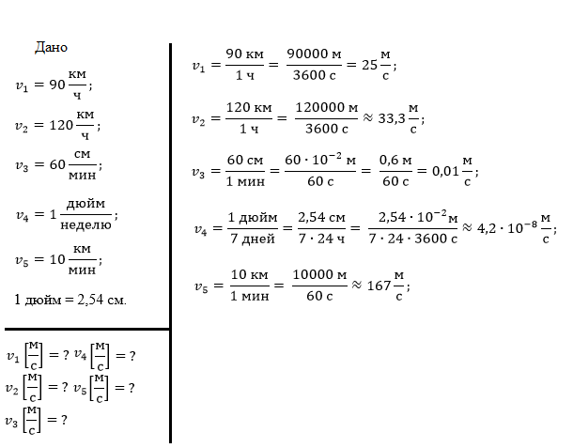

Ответ: $v_{1}=25\frac{м}{с};{ v}_{2}=33,3\frac{м}{с}; v_{3}=0,01\frac{м}{с};{ v}_{4}=4,2∙{10}^{-2}\frac{м}{с};{ v}_{5}=167\frac{м}{с}$.

Задача 1.36

Определите цену деления и показания приборов (см. рисунок)

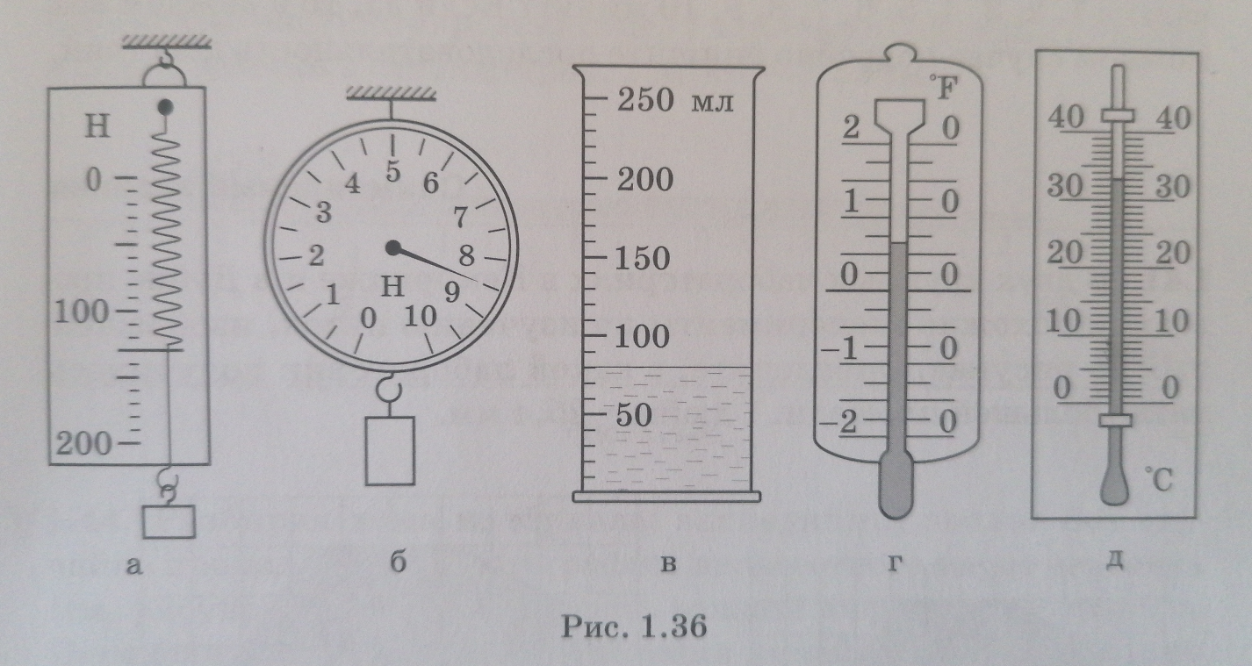

Решение:

а) Цена деления: 1 деление = 100 Н : 10 = 10 Н; Сила F = 13 делений = 130 Н

б) Цена деления: 1 деление = 1 Н : 2 = 0,5 Н; Сила F = 8,5 Н

в) Цена деления: 1 деление = 50 мл : 5 = 10 мл; Объем V = 8 делений = 80 мл

г) Цена деления: 1 деление = 1 °F : 4 = 0,25 °F; Температура T = 3 деления = 0,75 °F

д) Цена деления: 1 деление = 10 °С : 10 = 1 °С; Температура T = 33 деления = 33 °С

Ответ: а) F = 130 Н; б) F = 8,5 Н; в) V = 80 мл; г) T = 0,75 °F; д) T = 33 °С.

**V. Рефлексия**

Измерение диагонали прямоугольника линейкой меньшей длины, чем диагональ прямоугольника. Какое это было измерение? **Домашнее задание:**

Задачи: №1.2, 1.3, 1.6, 1.7, 1.9, 1.30, 1.34

Задача 1.2

Выразите в саженях в сутки скорость улитки, которая проползает 1 метр за 31 минуту. 1 сажень = 84 дюйма. 1 дюйм = 2,54 см.

Решение:

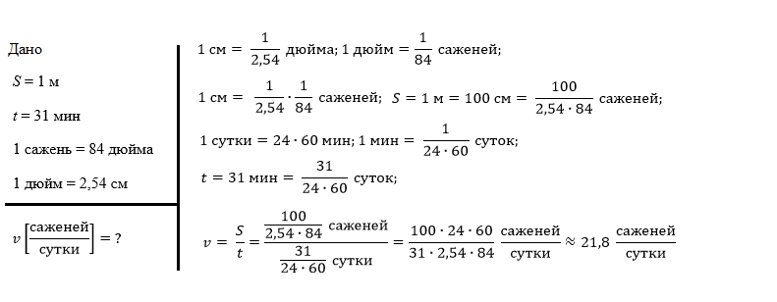

Ответ: Скорость улитки 21,8 саженей в сутки.

При решении 1.2 обратить внимение на то, что сразу не вычислять, чтобы не потерять точность.

1.3. Выразите в см2 следующие площади: 0,25 м2; 20 дюймов2; 300 мм2; 1 дюйм = 2,54 см.

Решение:

S1 = 0,25 м2 = 0,25 * (100 см) * (100 см) = 0,25*100*100 см2 = 2500 см2

S2 = 20 дюймов2 = 20 * (2,54 см) * (2,54 см) = 20 * 2,54 * 2,54 см2 = 129,032 см2 (округляем до 3 значащих цифр) примерно 129 см2

S3 = 300 мм2 = 300 * (0,1 см) * (0,1 см) = 300 * 0,1 * 0,1 см2 = 3 см2

Ответ: S1 = 2500 см2; S2 =129 см2; S2 = 3 см2.

1.6. На острове Бананас пользуются четырьмя единицами измерения длины: попугаями, мартышками, слонятами и удавами. Известно, что в 1 удаве 38 попугаев, одна мартышка равна 0,4 слоненка, а 2 удава составляют 10 мартышек. Определите, что длиннее: 58 попугаев или 3 слоненка.

Решение:

Выразим 3 слонят в попугаях для сравнения:

$$3 слоненка=3∙\frac{1}{0,4} мартышек= 3∙\frac{1}{0,4} ∙\frac{2}{10} удавов= 3∙\frac{1}{0,4} ∙\frac{2}{10}∙38 попугаев=57 попугаев$$

Сравниваем 58 попугаев и 57 попугаев (это соответствует 3 сл.) и видим, что 58 попугаев длиннее, чем 3 слоненка.

Ответ: 58 попугаев длиннее, чем 3 слоненка.

1.7. Турист обратил внимание, что 100 метров он проходит за 58 двойных шагов (двойной шаг складывается из двух шагов - одного левой ногой и одного правой). Из истории турист знает, что в Древнем Риме милей называли путевую меру длины, равную 1000 двойных шагов. Чему равна длина римской мили? (здесь идет речь о длине мили в метрах)

Решение:

100 метров = 58 двойных шагов

1 двойной шаг = 100/58 метра.

$$1 миля = 1000 двойных шагов = \frac{1000∙100}{58} м ≈1724 м ≈1,7 км$$

Ответ: 1 миля = 1,7 км

Примечание: лучше сразу приучать к записи с 3 значащими цифрами.

1.9. В старинных мерах длины внутренний диаметр русской винтовки равен 3 линиям. Известно, что в 1 метре содержится 3,28 фута. В 1 футе – 12 дюймов, а в одном дюйме 10 линий. Выразите в миллиметрах диаметр ствола русской винтовки.

Решение:

$$3 линии=3∙\frac{1}{10} дюймов= 3∙\frac{1}{10}∙\frac{1}{12} футов= 3∙\frac{1}{10}∙\frac{1}{12}∙\frac{1}{3,28} м= 3∙\frac{1}{10}∙\frac{1}{12}∙\frac{1}{3,28} ∙1000 мм=7,62 мм$$

Ответ: диаметр ствола русской винтовки равен 7,62 мм.

1.30. На рисунке в одном и том же масштабе изображены три геометрические фигуры и линейка. Определите цену деления линейки и площади заштрихованных фигур.

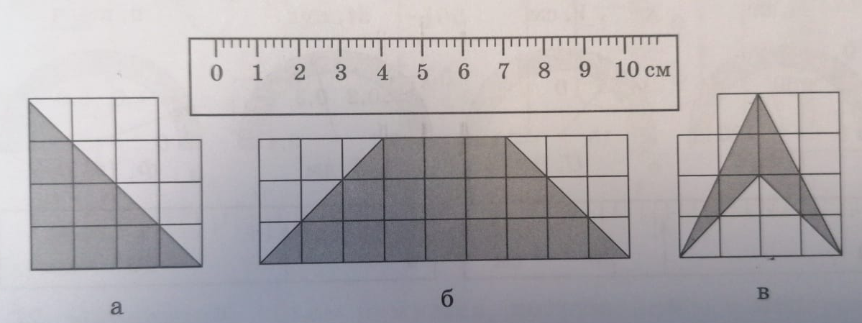

Решение:

Из рисунка линейки определяем цену деления: $1 деление= \frac{1 см}{5}=0,2 см$

Из рисунка определяем размер клетки – 1 см на 1 см.

На рисунке а) треугольник, значит площадь равна: $\frac{1}{2}∙4 см∙4 см=8 {см}^{2}$

На рисунке б) фигуру можно разбить на 3: 2 треугольника и квадрат либо считать как площадь трапеции: $\frac{1}{2}∙3 см∙3 см+3 см∙3 см+ \frac{1}{2}∙3 см∙3 см=18 {см}^{2}$

На рисунке в) площадь фигуры надо искать, как разность площадей: $\frac{1}{2}∙4 см∙4 см- \frac{1}{2}∙2 см∙4 см=4 {см}^{2}$

Ответ: цена деления линейки 0,2 см; а) 8 см2; б) 18 см2; в) 4 см2.

1.34. Определите цену деления шкалы и определите показания приборов с учетом абсолютной погрешности (см. рисунок). Примечание: по умолчанию абсолютная погрешность равна половине цены деления прибора.

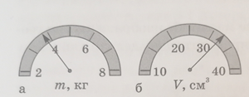

Решение:

а) Определим цену деления: $1 деление= \frac{4-2}{2} кг=1 кг$

Абсолютная погрешность – половина цены деления: 0,5 кг

Определяем к какому делению ближе всего стрелка: к 4, следовательно, $m=4±0,5 кг$

б) Определим цену деления: $1 деление= \frac{20-10}{2} {см}^{3}=5 {см}^{3}$

Абсолютная погрешность - половина цены деления и округляем до целых, так как шкала содержит десятки: 2,5 см3 округляем до 3 см3

Определяем к какому делению ближе всего стрелка: к 30, следовательно, $V=30 ±3 {см}^{3}$

Ответ: а) $m=4±0,5 кг$; б) $V=30 ±3 {см}^{3}$

Примечание, если не проводить округление, то ответ надо дать в виде: $V=30,0 ±2,5 {см}^{3}$